Sreda, 8. 4. 2020
Podaljšano bivanje, 3., 4., 5.r.
Pozdravljeni učenci!
Kako ste? A po opravljenem šolskem delu uživate na sončku?
- Ker vsi v teh dneh veliko sedimo in ne porabimo kolikor pojemo, najprej predlog za gibalne vaje:

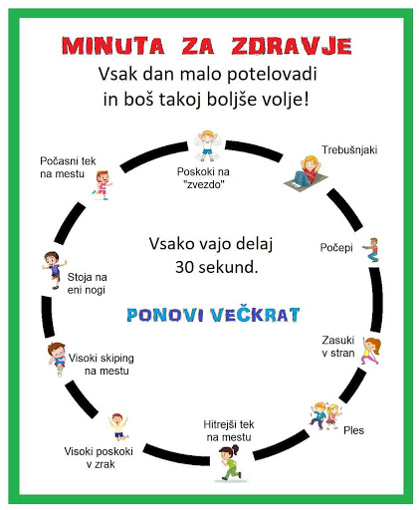

- ZDRAVA PREHRANA
V tem času je veliko govora o tem, kako poskrbeti za svoje zdravje.
Pomembno vlogo pri tem igra tudi zdrava prehrana.
Poglej si spodnji filmček:
https://www.youtube.com/watch?v=TRlwFpamwTE
Nato pa si pripravi zdravo malico.
Nekaj idej za zdravo malico najdeš na spodnji povezavi:
http://okusno.je/priloznostno/25-prigrizkov-in-malic-za-solarje.html

Tukaj je ena:
SADNI LONČEK Z JOGURTOM:
SESTAVINE:
- poljubno sadje (banane, jagode,
borovnice, grozdje, jabolka, hruške,
breskve …)
- grški ali navadni jogurt
- po želji tudi: žlička kokosove moke,
najljubše suho sadje, oreščki

POSTOPEK PRIPRAVE:
Sadje operemo in osušimo v papirnati brisači. Narežemo ga na poljubno velike kose. Narezano sadje stresemo v večjo skledo in ga z žlico ali rokami nežno premešamo. Pripravljeno sadje z žlico naložimo v kozarce in obložimo z žlico jogurta. Vse skupaj lahko posujemo s najljubšimi otrobi (orehi, mandlji, suhim sadjem) in serviramo.
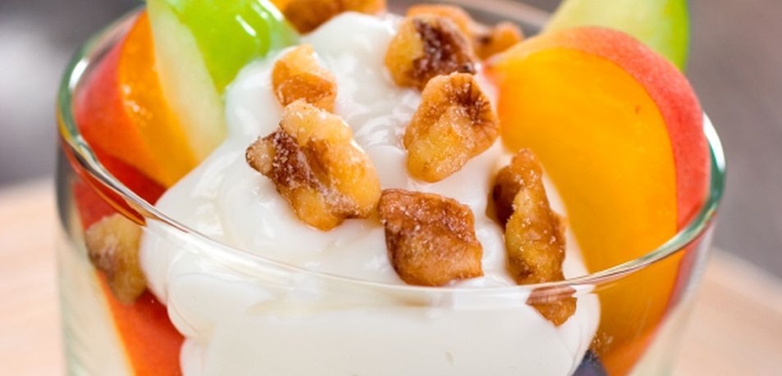
Pa dober tek!

Želim vam veliko veselja pri gibanju in pripravi zdravih malic. Poročajte!

Učiteljica Suzana

